Kesimpulan Diskusi Hari 1 dan Arahan ADG – Mei 2025

Moneter

KESIMPULAN
- Dampak tarif resiprokal AS perlu terus ditakar, meskipun terjadi kesepakatan temporer AS-Tiongkok. Kesepakatan meningkatkan prospek PDB dan inflasi global yang lebih baik. Timing penurunan FFR 2025 mundur, sedangkan yield UST naik akibat risiko fiskal. Arus modal global ke safe haven asset berlanjut, dan mulai mengalir ke EM, shg DXY rendah dan ADXY menguat.
- PDB tw I’25 turun terutama akibat kontraksi fiskal yg berlanjut di tw II’25 & baru ekspansif di Sem II’25, sementara prospek investasi bangunan rendah. Secara keseluruhan stimulus fiskal lebih rendah shg PDB 2025 turun menjadi 4,85% (yoy).
- Rupiah menguat seiring meredanya ketidakpastian pasar keuangan global. Momentum penguatan kurs perlu terus dijaga karena positif untuk perekonomian: pertumbuhan ekonomi membaik, inflasi rendah, fiskal membaik, B/S korporasi dan SSK terjaga.
- Inflasi 2025 lebih rendah krn PDB lemah, belanja MBG lebih kecil, kurs apresiatif, ekspektasi terjaga, dan harga minyak lebih rendah.
- Bauran kebijakan moneter diarahkan menjaga stabilitas dan mendukung perekonomian, melalui (i) kalibrasi kebijakan moneter akomodatif dengan penurunan suku bunga dan ekspansi likuiditas, Ekspansi likuiditas lebih banyak dilakukan melalui pembelian SBN krn dapat menurunkan persaingan suku bunga perbankan, dan mengurangi preferensi bank terhadap SBN, (ii) upaya menjaga momentum penguatan rupiah melalui strategi smart intervention dg tetap menjaga kecukupan cadev.

ARAHAN
- DKEM memperdalam proyeksi investasi bangunan dan hubungannya dengan impor.
- DKEM menyesuaikan asumsi NT tw.II’25 dan tw.III’25 dan dampaknya terhadap prospek perekonomian serta menjaga konsistensi dengan TSNT.
- DKEM menyesuaikan perhitungan program moneter yg konsisten dg prospek ekonomi dan ditempuh utamanya melalui pembelian SBN.
- DKEM menyesuaikan kisaran proyeksi PDB 2025 dg tetap mempertimbangkan upaya menjaga optimisme.
- DInt menyusun strategi komunikasi terkait dengan aktivasi LCBSA yang dapat mempengaruhi persepsi lembaga pemeringkat.

Makroprudensial

KESIMPULAN
- Kredit April 2025 tumbuh moderat sebesar 8,88% (yoy). Penurunan pertumbuhan kredit disebabkan oleh faktor demand yg terbatas dan faktor supply yang menghadapi tantangan pendanaan, terutama yg bersumber dari DPK, yg pada April 2025 tumbuh lebih rendah sebesar 4,55% (yoy). Outlook pertumbuhan kredit 2025 termoderasi, diprakirakan berada pada kisaran 8-11%, lebih rendah dari kisaran sebelumnya 11-13%.
- Prospek demand kredit 2025 tertahan. Kinerja korporasi masih baik, terutama ditopang oleh a.l korporasi sektor Pertanian. Ke depan, demand korporasi berpotensi tertahan akibat dampak negatif dinamika global dan domestik. Namun, masih terdapat peluang demand di sektor yg terdampak positif dari trade diversion, forward global value chain, dan program Asta Cita Pemerintah.
- Dari sisi supply, bank Growth Driver berpeluang melanjutkan realokasi alat likuid didukung upaya mempertahankan CASA sbg sumber utama pendanaan bank. Bank dengan AL/DPK tinggi juga memiliki peluang relokasi alat likuid. Perlu diwaspadai peningkatan kompetisi dalam pendanaan yang ditandai oleh Suku Bunga DPK Special Rate yg masih tinggi shg meningkatkan Cost of Fund (CoF) dan menekan profitabilitas perbankan, serta berpotensi menghambat penyaluran kredit.
- Ketahanan sistem keuangan tetap kuat. Likuiditas agregat perbankan stabil (AL/DPK 25,23%), pemodalan kuat (CAR 25,38%), dan risiko kredit terjaga rendah di bawah 5%. Perlu dicermati risiko kredit masyarakat yg meningkat pd Kredit Multi Guna (KMG) dan paylater yg didominasi masy. kelas bawah.
- Pembiayaan inklusif tumbuh rendah (2,60%), a.l disebabkan daya beli RT kls bawah dan appetite perbankan yg masih lemah.
- Kebijakan makroprudensial longgar akan terus diperkuat untuk mendorong supply pembiayaan perbankan dengan tetap menjaga ketahanan SSK.

ARAHAN
- Melakukan re-asesmen outlook pertumbuhan kredit; termasuk mid-point serta kisaran target berdasarkan kondisi makro terkini.
- Mengusulkan respon kebijakan makroprudensial dg prinsip Authority, Controllability, dan Impact (ACI) dg fokus mendorong supply pembiayaan perbankan: RPLN, PLM, dan KLM.

SP PUR

KESIMPULAN
- Velositas transaksi SP terus meningkat, baik dari sisi nilai maupun volume, didorong inisiatif digitalisasi. Velositas perputaran uang yang semakin tinggi diharapkan mampu mendorong perekonomian, meski belum terefleksi sepenuhnya pada velositas pendapatan. Perkembangan transaksi SP sejalan dg PDB Q1-2025 yg banyak diarahkan pada belanja retail, transaksi pemerintah, dan transaksi eksportir. Digitally Delivered Services Export (DDSE) perlu terus didorong sbg new sources of growth. Sejumlah inisiatif BI terkait inovasi (BIDIC, Hackathon) dan SP digital cross-border (QRIS antarnegara, Nexus) mendukung DDSE.
- Struktur SP tetap dalam tren membaik tecermin pada interkoneksi yang stabil dan interkoneksi SNAP yang meningkat. Integrasi pengguna SNAP terus didorong secara intensif dan persisten untuk memperkuat interkoneksi dan meminimalkan risiko interkoneksi yg belum memenuhi standar SNAP.
- Stabilitas infrastruktur terus terjaga. Availability sistem BI-RTGS terjaga di tengah risiko kerentanan likuiditas di BI-RTGS yang meningkat. Indikator TOR dan TOR Adjusted menunjukkan tren peningkatan yang dipengaruhi oleh tren penurunan saldo awal. Dari sisi pengedaran uang tunai, Posisi Kas Siap Edar (PKSE) secara nasional dan spasial berada pada level yang cukup untuk mendukung kebutuhan transaksi masyarakat.

ARAHAN
- Mempercepat implementasi program transformasi SP sesuai BSPI 2030 dan melaporkan progress dari 3 (tiga) program prioritas dalam RDG Bulanan.
- Mendalami peningkatan penggunaan Buy Now Pay Later (BNPL) pada platform e-commerce berdasarkan kategori barang dan PSP.
- Menjajaki perluasan kerjasama cross border payment dengan Kerajaan Arab Saudi.

#1. Prospek ekonomi global membaik seiring kesepakatan tarif AS-Tiongkok…​

HASIL PEMBAHASAN DEWAN GUBERNUR​
- Kesepakatan tarif sementara antara AS dan Tiongkok menurunkan tarif efektif dari 22,2% menjadi 11,9% .​
- Prospek PDB global lebih baik menjadi 3,0% dan inflasi global yg lebih rendah.​
- Prospek FFR 2025 & 2026 sesuai prakiraan secara magnitude (masing-masing 2 kali sebesar 25bps), namun dgn timing yg lebih mundur seiring perbaikan prospek pertumbuhan AS.​
- Prospek yield UST 2 dan 10-thn lebih tinggi seiring kenaikan risiko fiskal AS.​
- Arus modal global ke safe haven asset berlanjut, dan mulai mengalir ke EM, shg DXY rendah dan ADXY menguat.​
- Ketidakpastian dari perkembangan tarif AS perlu terus ditakar karena dapat mempengaruhi prospek perekonomian global dan domestik​
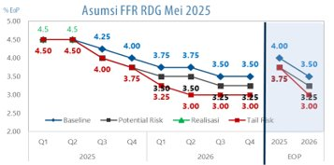 | PROSPEK FFR SEJALAN PRAKIRAAN DGN TIMING YG SEDIKIT MUNDUR SEJALAN PROSPEK EKONOMI AS YG LEBIH TINGGI​
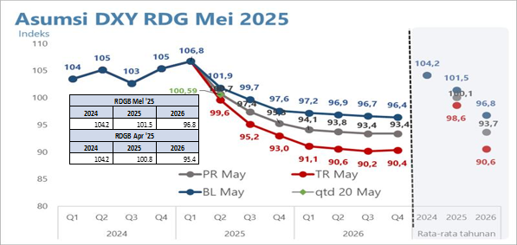 | PROSPEK DXY TETAP RENDAH
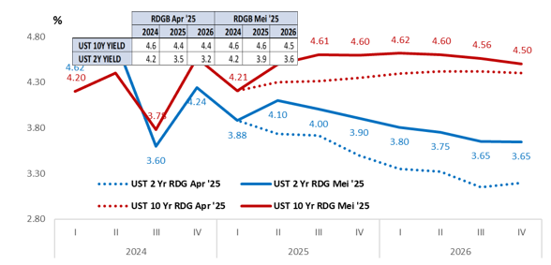 | YIELD UST LEBIH TINGGI KARENA RISIKO FISKAL AS NAIK

PERTUMBUHAN PDB GLOBAL 2025-2026 LEBIH BAIK DARI PRAKIRAAN RDGB APR’25 DAN DIIKUTI OLEH INFLASI YG LEBIH RENDAH

